 | 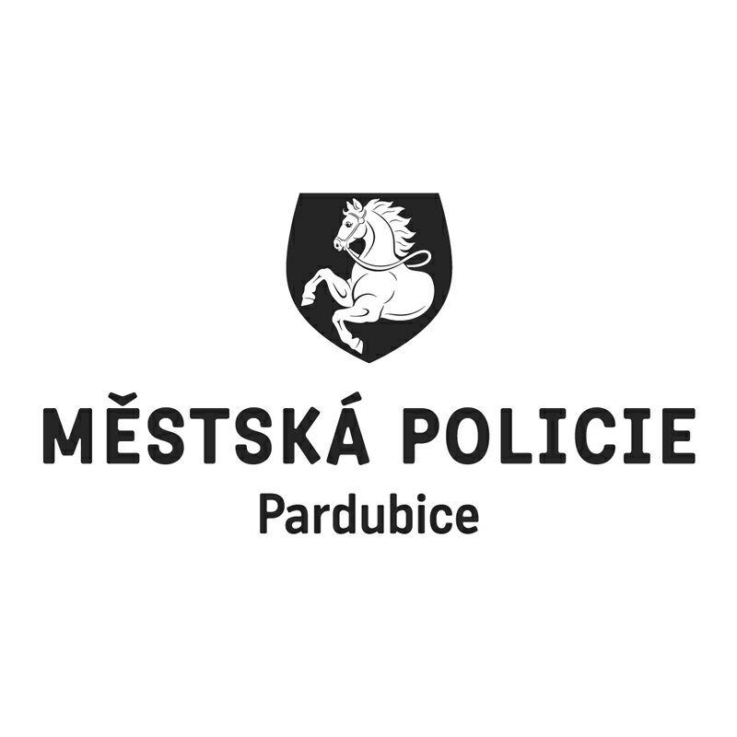 |  |  |  |  |  |  | *S00BX02A6X6T*
 |  |  |  |  | Statutární město Pardubice
 |  |  |  |  | Městská policie Pardubice
Objednatel: |  |  |  |  |  |  | Dodavatel:
Statutární město Pardubice |  |  |  |  |  |  | USDistribution s.r.o.
Městská policie |  |  |  |  |  |  | U Hvězdy 1451/4
Pernerova 443 |  |  |  |  |  |  | 16200 Praha
530 02 Pardubice |  |  |  |  |  |  | IČO: 05709156
IČO: 00274046 |  |  |  |  |  |  | DIČ: CZ05709156
DIČ: CZ00274046
Číslo účtu: 326561/0100 KB Pardubice
OBJEDNÁVKA č: OBJ/01905/23
Objednáváme u vás:
Počet |  | Předmět |  |  |  |  |  |  | Cena bez DPH | Cena s DPH
1 |  | 67 ks pánských a dámských termotriček Under Armour |  |  |  |  |  |  | 53 988,00 | 65 325,00
Celkem Kč |  |  |  |  |  |  |  |  |  | 65 325,00
Dodání: |  |  | 30.11.2023
Poznámka: |  |  | Faktura musí obsahovat náležitosti daňového dokladu v souladu s platnými daňovými předpisy. „Dodavatel prohlašuje, že v okamžiku uskutečnění zdanitelného plnění nebude/není nespolehlivým plátcem. V případě nesplnění těchto podmínek bude Statutární město Pardubice dodavateli hradit pouze částku ve výši základu daně a DPH bude odvedeno místně příslušnému správci daně dodavatele.  Na faktuře uvádějte vždy číslo objednávky. Faktury zasílejte pokud možno elektronicky do datové schránky města ID: ukzbx4z nebo na e-mail: posta@mmp.cz.  Tato objednávka, písemně akceptovaná dodavatelem, je smlouvou.  Smluvní strany se dohodly, že město bezodkladně po uzavření této smlouvy odešle smlouvu k řádnému uveřejnění do registru smluv vedeného Digitální a informační agenturou.  Pro případ, kdy je v uzavřené smlouvě uvedeno rodné číslo, e-mailová adresa, telefonní číslo, číslo účtu fyzické osoby, bydliště/sídlo fyzické osoby, se smluvní strany se dohodly, že smlouva bude uveřejněna bez těchto údajů. Dále se smluvní strany dohodly, že smlouva bude uveřejněna bez podpisů.
V Pardubicích dne: |  |  |  | 20.11.2023
Správce rozpočtu |  |  |  |  |  | Příkazce operace
Vyřizuje: Jedličková Adéla Bc.
Telefon: +420 466 859 239 | Email: adela.jedlickova@mppardubice.cz
Dodavatel svým podpisem stvrzuje akceptaci objednávky, včetně výše uvedených podmínek.

